Informacja prasowa
Warszawa, 7 września 2021 roku

Ubezpieczenie NNW szkolne – co deklarują rodzice

- Dla rodziców świadczenie za uszczerbek na zdrowiu to najważniejszy zakres ubezpieczenia NNW szkolnego
- Wśród świadczeń dodatkowych, które mogłyby uzupełnić ubezpieczenie szkolne wskazują zapewnienie dostępu do lekarza, badań i rehabilitacji
- Rodzice kupują ubezpieczenie szkolne za pośrednictwem szkoły, strony internetowej ubezpieczyciela lub u agenta

Zdecydowana większość rodziców deklaruje, że ich dziecko objęte jest ochroną ubezpieczenia NNW szkolnego – wynika z badania* ARC Rynek i Opinia zrealizowanego na zlecenie UNIQA Polska. Deklaruje tak 85 proc. badanych. Tylko 8 proc. twierdzi, że ich dziecko nie ma takiego ubezpieczania, a jako powód podaje brak odpowiedniej oferty oraz potrzeby.

- Dobrze, że przeważa grupa opiekunów decydujących się na tę formę ochrony. Warto podkreślić, że trwająca pandemia nie ma wpływu na te proporcje, co obserwujemy już kolejny rok. Pomimo wzrastającej świadomości ryzyk i coraz bogatszej oferty na rynku pozostają jeszcze niezdecydowani, którzy nie wykupują NNW szkolnego. Nie znajdują oni propozycji, która spełnia ich oczekiwania, i do nich głównie staramy się dotrzeć z naszą propozycją - mówi Ilona Tomaszewska, dyrektor Departament Rozwoju Produktów i Procesów w UNIQA.

Posiadanie ubezpieczenia szkolnego jest o tyle ważne, że ochrona działa nie tylko w trakcie zajęć dydaktycznych, ale także podczas zajęć sportowych oraz poza szkołą.

- Nasze dane jednoznacznie pokazują, że do większości wypadków dochodzi w czasie wolnym, a nie na terenie szkoły. Dlatego ubezpieczenie NNW szkolne to kompletny produkt z całodobową ochroną. Decydując się na zakup należy zwrócić szczególną uwagę na wysokość sumy ubezpieczenia i limity przy najczęściej występujących świadczeniach. Kolejną kwestią jest odpowiedni zakres ubezpieczenia. Mniej jednak chodzi o liczbę zdarzeń objętych ochroną ubezpieczeniową, a bardziej o jakość oferowanych świadczeń i dopasowanie do indywidualnych potrzeb dziecka – mówi Ilona Tomaszewska.

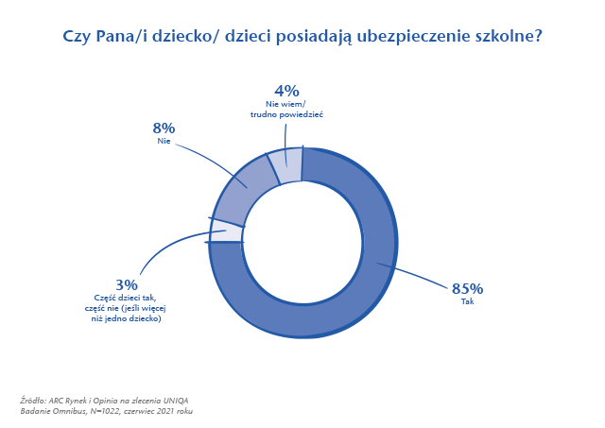

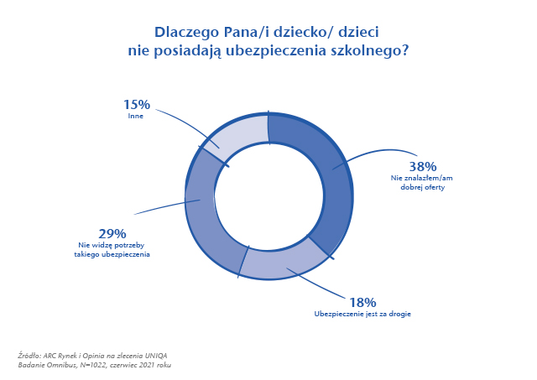

Chętniej kupujemy online
Trzy czwarte badanych rodziców deklaruje, że ich dziecko jest objęte ubezpieczeniem NNW szkolnym grupowym zawartym w placówce oświatowej. 36 proc. zdecydowało się na wariant indywidualny (możliwe wskazanie dwóch odpowiedzi w zależności od posiadanej liczby dzieci). Tym bardziej nie zaskakuje, że preferowanym sposobem zakupu ubezpieczenia dla 50 proc. badanych jest szkoła. Na kolejnym miejscu wskazują stronę internetową ubezpieczyciela (22 proc.), a następnie agenta (17 proc.). Dla porównania, w podobnym badaniu przeprowadzonym 2 lata wcześniej 58 proc. rodziców wybierało zakup ubezpieczenia NNW w szkole, 16 proc. u agenta, a tylko 14 proc. przez stronę ubezpieczyciela.
- Są zdecydowani zwolennicy ubezpieczeń zawieranych w formie grupowej, ale rośnie liczba osób, które chcą taką decyzję podejmować indywidualnie. Patrząc na ostatnie lata możemy już wyciągnąć wniosek, że trend zmierza w kierunku ubezpieczeń indywidualnych zawieranych w wygodnej dla rodzica formie online. Nie następuje to jednak skokowo. Dziś w UNIQA dominuje sprzedaż ubezpieczenia NNW szkolnego przez agenta, a następnie przez stronę www – mówi Ilona Tomaszewska.
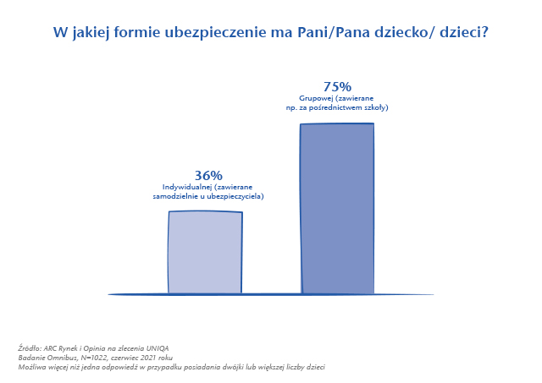
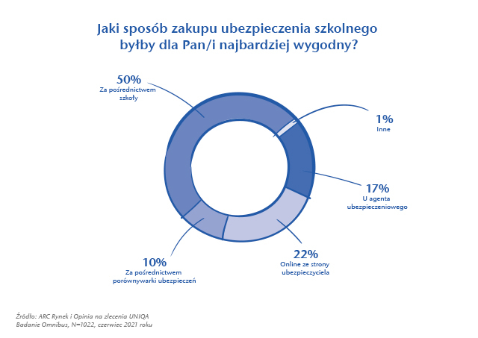

Świadczenie za uszczerbek
W szkole dochodzi do kilkudziesięciu tysięcy wypadków w roku. Najczęściej są to złamania kończyn, skręcenia stawów, drobne skaleczenia i wybite zęby. Nie powinno więc dziwić, że dla rodziców najważniejsze w zakresie ubezpieczenia szkolnego są świadczenia za uszczerbek na zdrowiu (70 proc.) oraz zwrot kosztów leczenia (55 proc.). Kolejnymi najczęściej wskazywanymi odpowiedziami jest ubezpieczenie OC w życiu prywatnym (34 proc.) oraz ochrona związana z uprawianiem sportów (31 proc. badanych). W UNIQA 54 proc. wszystkich zgłoszonych szkód z ubezpieczenia NNW szkolnego to właśnie uszkodzenie ciała, 26 proc. to świadczenia z tytułu pobytu dziecka w szpitalu, 15 proc. to zwrot kosztów leczenia, rehabilitacji i nabycia protez oraz innych środków pomocniczych, a tylko 4 proc. to świadczenia związane z tzw. poważnym zachorowaniem.

- Od ubiegłego roku obserwujemy wzrost zainteresowania jazdą konną i sportami walki, ma to swoje przełożenie na wzrost zapytań o te konkretne aktywności. Nasze ubezpieczenie obejmuje takie sporty wyczynowe jak karate, judo, boks czy MMA. Podobnie zresztą jak jazdę konno. Co ważne w czasie pandemii nasze ubezpieczenie pokryje koszty związane z pobytem w szpitalu, wynikającym z zachorowania na COVID-19. Każdy wariant ubezpieczenia zawiera również ochronę na wypadek ukąszenia przez kleszcza – mówi Jacek Rink, menedżer Zespołu Rozwoju Produktów i Badań Rynku, Departament Rozwoju Produktów i Procesów w UNIQA.

Jak dodaje, pozytywnie zaskakuje rosnące zainteresowanie ubezpieczeniem OC w życiu prywatnym. 35 proc. polis w UNIQA, w których dostępna jest ta opcja, zostało rozszerzone o OC. Może to świadczyć o coraz wyższej świadomości korzyści wynikających z tego ubezpieczenia. W jego ramach UNIQA odpowiada za szkody spowodowane przez dziecko osobom trzecim – zarówno w związku z czynnościami życia prywatnego, jak i w związku z nauką lub odbywaniem praktyk przyuczających do zawodu.

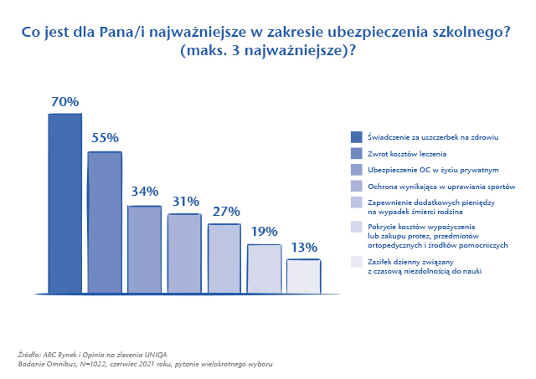

Ubezpieczenie od hejtu
Wśród świadczeń dodatkowych, które mogłyby uzupełniać ubezpieczenie szkolne i byłyby warte poniesienia dodatkowego kosztu rodzice wskazują zapewnienie dostępu do lekarza, pokrycie kosztów badań i rehabilitacji (65 proc.). Następne odpowiedzi dotyczą możliwości weryfikacji diagnozy lekarskiej i procesu leczenia po wypadku (47 proc.) i pomoc w nauce (korepetycje) w przypadkach dłuższej nieobecności dziecka w szkole (42 proc.).

- W UNIQA ciekawą opcją dodatkową jest unikalne na rynku ubezpieczenie ochrony prawnej od hejtu w Internecie, które w tym roku rozszerzyliśmy o pomoc psychologiczną dla dziecka. Ofiary przemocy w Internecie mogą liczyć na naszą pomoc – mówi Jacek Rink.

Hejt w Internecie to ubezpieczenie, które obejmuje następstwa naruszenia dobrego imienia lub prawa do prywatności ubezpieczonego w Internecie, w tym w mediach społecznościowych. UNIQA zapewnia trzy rodzaje świadczeń: pomoc prawną, specjalistę IT oraz konsultacje z psychologiem (online lub stacjonarne). Pomoc jest uruchamiana, gdy ubezpieczona młoda osoba zostanie znieważona, pomówiona lub bezprawnie zostaną ujawnione informacje na temat jej życia prywatnego.

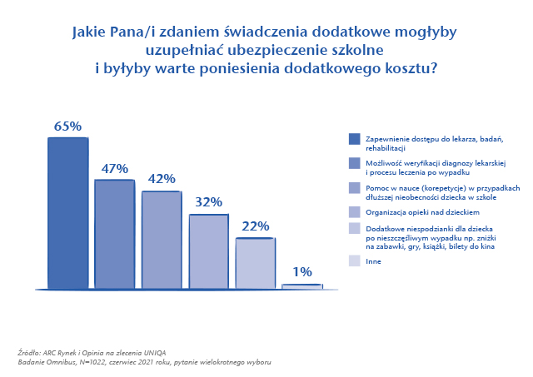

UNIQA wkłada wiele wysiłku w akcję edukacyjną na temat zagrożeń i konsekwencji przemocy w sieci. W zeszłym roku, współpracując z psycholog Magdą Chorzewską uruchomiła wirtualną poradnię psychologiczną. W tym roku do projektu zaprosiła Kamila Nowaka, szerzej znanego jako Blog Ojciec oraz Annę Muchę, która niejednokrotnie poruszała temat hejtu w swoich wpisach. To dwójka rodziców, którzy, dzięki swoim zasięgom w mediach społecznościowych, mogą pomóc w uświadomieniu wagi problemu.

- Sama jestem mamą dwójki dzieci. Wiem, że hejt to problem, który dotyka coraz większą grupę młodych osób. Zwłaszcza, że w czasie pandemii swoje życie przenieśli niemal całkowicie do Internetu. Mam ogromną satysfakcje związaną z rozszerzeniem zakresu ochrony w naszym produkcie o ten właśnie element - podsumowuje Ilona Tomaszewska.

*Badanie ARC Rynek i Opinia na zlecenie UNIQA Polska. Omnibus, N=1022. Badanie z 24 czerwca 2021 roku

UNIQA Polska
Spółki UNIQA w Polsce mają wszechstronną ofertę dla osób prywatnych, małych, średnich i dużych firm, ich pracowników oraz dla spółdzielni i wspólnot mieszkaniowych. UNIQA jest liderem w ubezpieczeniach majątku spółdzielni i wspólnot mieszkaniowych w Polsce. Na koniec 2020 roku zakłady ubezpieczeń działające obecnie pod marką UNIQA tworzyły 5. co wielkości grupę ubezpieczeniową w Polsce pod względem przypisu składki, którego łączna wartość wyniosła prawie 4 mld zł. Wypłaciły w tym czasie poszkodowanym 2,6 mld zł w roszczeniach i świadczeniach. Obsługują 5 mln klientów indywidualnych i ubezpieczają 80 tys. firm w Polsce. Z kolei UNIQA TFI i UNIQA PTE na koniec 2020 roku zarządzały aktywami o łącznej wartości 16,3 mld zł. Produkty UNIQA klient może kupić w dogodnym dla siebie miejscu: u agentów, brokerów, przez Internet, telefon oraz za pośrednictwem partnerów. Zakłady ubezpieczeń działające w Polsce pod marką UNIQA powstały w wyniku konsolidacji kilku firm ubezpieczeniowych, których obecność na polskim rynku sięga nawet ponad 30 lat. Sama marka UNIQA jest obecna w Polsce od ponad 20 lat. Inwestorem strategicznym spółek jest europejski holding ubezpieczeniowy o austriackich korzeniach - UNIQA Insurance Group AG.

Więcej informacji: www.uniqa.pl

Grupa UNIQA
Grupa UNIQA należy do czołowych grup ubezpieczeniowych na rynkach w Austrii i Europie Środkowo-Wschodniej. Około 20 tysięcy pracowników oraz wyłącznych współpracowników obsługuje 15 mln klientów. UNIQA jest drugą co do wielkości grupą ubezpieczeniową w Austrii z ok. 21-proc. udziałem w rynku. W 2020 r. Grupa UNIQA zebrała 5,6 mld euro składki. Działa w 18 krajach europejskich. Jest obecna w 15 krajach w regionie Europy Środkowo-Wschodniej: Albanii, Bośni i Hercegowinie, Bułgarii, Chorwacji, Czechach, na Węgrzech, w Kosowie, Macedonii Północnej, Czarnogórze, Polsce, Rumunii, Rosji, Serbii, Słowacji oraz na Ukrainie. Do Grupy UNIQA należą również spółki ubezpieczeniowe w Szwajcarii i Liechtensteinie.

Więcej informacji: www.uniqagroup.com

KONTAKT DLA MEDIÓW:
Katarzyna Ostrowska
rzeczniczka prasowa UNIQA
tel. (+48) 697 770 498
e-mail: katarzyna.ostrowska@uniqa.pl
tt @RzecznikUNIQA
tt/instagram/facebook @uniqapolska

